8405Production interaction orale
Entretien
Exemples de questions
1. Question sur l’identité :
Quel est votre nom ? Vous vous appelez comment ?
Pouvez-vous épeler votre nom ? Comment s’écrit votre nom ?
Quelle est votre nationalité ? Je suis français(e) et vous ?
2. Questions sur la famille :
Êtes-vous marié(e) ? Avez-vous des enfants ? Quel âge ont-ils ? etc.
Questions de vérification :
Vous êtes bien tunisien ? Carlos c’est votre nom ou votre prénom ?
Demander et donner un prix
Demander un prix
Consigne à donner au candidat : Nous sommes dans un magasin. Je suis le/la vendeur/se. Regardez les photos, choisissez un objet et demandez-moi le prix de cet objet :
 |  | 
Donner un prix
Consigne à donner au candidat : Nous sommes dans un magasin. Vous êtes le vendeur. Je vous demande le prix des objets, donnez-le moi.
 |  | 
23 € | 1 € 50 | 129 €
Présenter des personnes / Décrire un lieu
Présenter des personnes
Regardez l’image. Dites-moi ce que vous voyez sur cette photo.
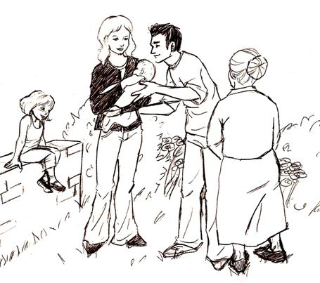
Décrire un lieu
Regardez l’image. Dites-moi ce que vous voyez sur cette photo.
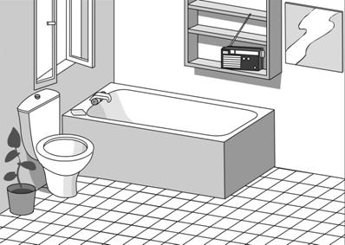
Exprimer un besoin / Demander un rendez-vous
Exprimer un besoin
Voici des dessins. Qu’est-ce que vous voyez ? Les personnes ont besoin de quelque chose. De quoi ont-elles besoin ?
 | 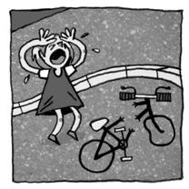
Demander un rendez-vous et demander un renseignement (activité en 2 parties)
Demander un rendez-vous
Voici des dessins. Dites ce que vous voyez. Demandez un rendez-vous au personnage que vous voyez sur l’image. Expliquez pourquoi vous voulez un rendez-vous.
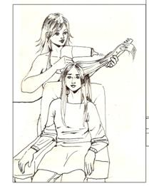 | 
Indiquer la nature d’un problème de santé
Regardez l’image. Décrivez ce que vous voyez. Qu’est-ce qui se passe ? Expliquez le problème et dites ce qu’il faut faire.
